# 1语法

## 输出

echo

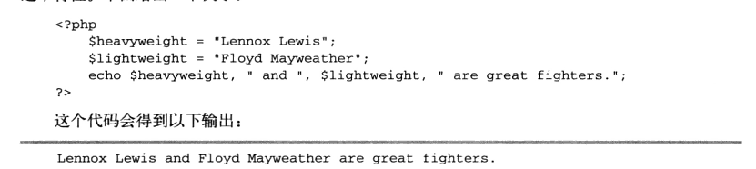

printf



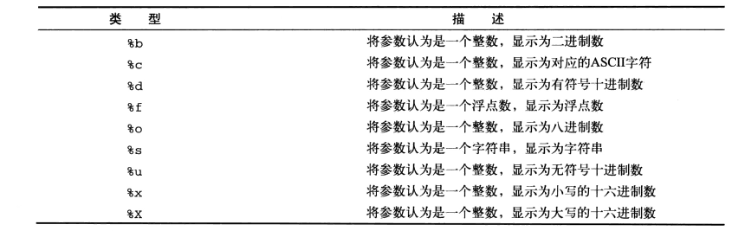

## 数据类型

布尔、整型、浮点、字符串、数组（$array[0] =”zero” ,$array[“zero”] = 0）、对象

获取数据类型：

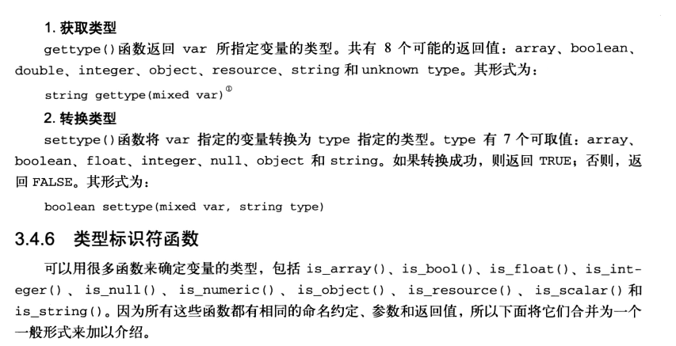

变量：必须以$开头，可以不必声明

变量可以引用地址：

$value1 = "liuyanwei1";

$value2 = &$value1;

$value1 = "changed it!";

echo $value2;

变量的变量

<?php

$name = "liuyanwei";

$liuyanweiAge = "20";

$$name = "is coder";

echo "$name $liuyanwei"."<br/>";

echo "$name ${$name}";

?>

## 作用域

变量分为四种：局部变量、函数变量、全局变量（global $value 、$GLOBALS[""]）、静态变量（static $value）

**局部变量**——用在函数内，作用域就是所在函数；   
**全局变量**——在函数外，作用域在整个php文件（包含了 include 和 require 引入的文件），但在函数中不能读到，除非重新申明为global ；  
**静态变量**——用在函数内，被调用完后，内存不释放，保留最后值，多用来统计累加。

**超级全局变量：**

foreach ($_SERVER as $key => $value) {

echo "$key => $value<br/>";

}

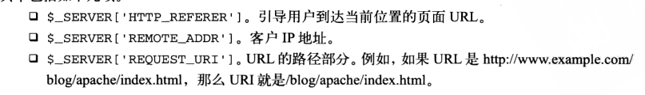



## HTTP请求：

$_GET[“key”]、$_POST[“key”]

$_FILES

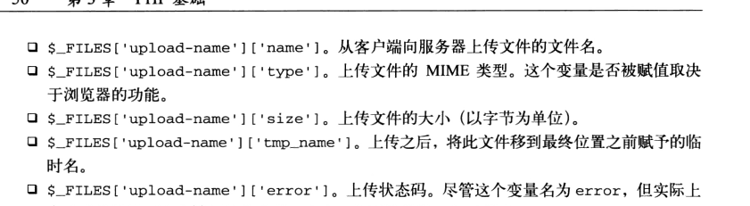

## 缓存

$_COOKIE[“key”],$_SESSION[“key”]

# 常见问题处理

## 数据连接和sql执行

$mysql_u = 'liuyw';

$mysql_p = 'weiwei';

$mysql_h = '61.147.124.16';

$mysql_db_crown = 'crown';

// crownDB

$crownDB = **new** mysqli($mysql_h,$mysql_u,$mysql_p,$mysql_db_crown)

or **die**('error');

$newsQuery = "select * from t_news where categoryID =$categoryID limit $min,$max";

$newsList = $crownDB->query($newsQuery,MYSQLI_STORE_RESULT);

**while**(**list**($id,$title,$content,$date,$categoryID) = $newsList->fetch_row())

{

printf("<li class=\"newsItem\"><a href=\"%s\">%s<span class=\"time\">%s</span></a></li>",

"newsDetails.php?id=".$id."&categoryID=".$categoryID,withLen($title,40),substr($date,0,10));

}

## 日期时间相关：

获取当前时间：

date('y-m-d H:i:s',time());

时间格式化：

方法一：

date('y-m-d',strtotime($news_Date));// 'y-m-d H:i:s'

strtotime()是将时间转化为时间戳

方法二：

substr（$news_Date）,10）

页面跳转：